**Instituto Politécnico Nacional**

**Escuela Superior de Cómputo**

**Aplicaciones para Comunicaciones de Red**

**Práctica 6**

**Sockets No Bloqueantes**

**Miembros:**

Benítez Ramírez Sergio

Monteros Cervantes Miguel Angel



3CM15

**Introducción**

Un Socket No Bloqueante tiene mejor desempeño que un flujo (stream), ya que tiene un tamaño finito (capacidad),así como un estado (interno) que permite llevar el registro y control de cuantos datos se han puesto de él.

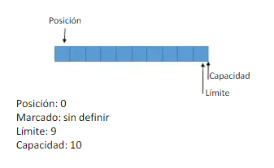

Las operaciones de entrada/salida son por lo general bloqueantes y esto también ocurre cuando se utilizan con sockets. Esto implica que cuando se realiza alguna de estas operaciones sobre un socket, el proceso pasa al estado dormido, esperando que se satisfaga alguna condición que permita que se complete la operación. Así:

Si realizamos operaciones de entrada (read, recv, recvfrom,...) sobre un socket TCP y no hay datos disponibles en el buffer de recepción del socket, el proceso pasa a estado dormido hasta que lleguen datos.

Si realizamos operaciones de salida (write, send, sendto,...)

sobre un socket TCP, cuando nosotros realizamos esta llamada, el kernel copia los datos del buffer de la aplicación en el buffer de envío del socket, si no queda espacio en este buffer, el proceso se bloquea hasta que haya suficiente espacio.

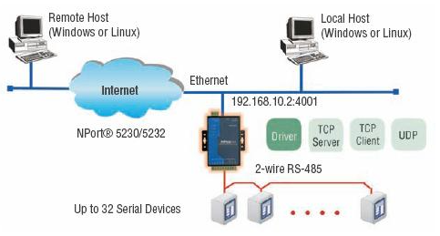

**Desarrollo**

Para implementar esta práctica se modificó la práctica número 2 en la cual jugábamos sopa de letras, en esta ocasión es lo mismo pero ahora podremos jugar más de un cliente diferente al mismo tiempo en el mismo servidor.

Iniciamos eligiendo la categoría con la que queremos jugar

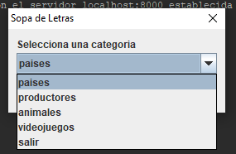

Posterior a esto nos aparece el listado de palabras a encontrar y el tablero de la Sopa para Jugar

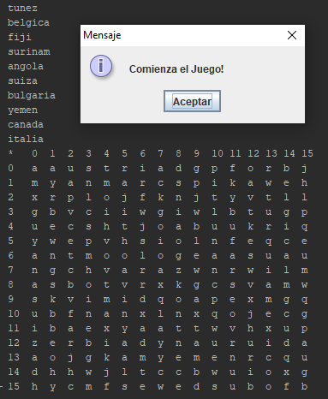

Nos pedirá ingresar la coordenada inicial de la palabra qué hallamos encontrado

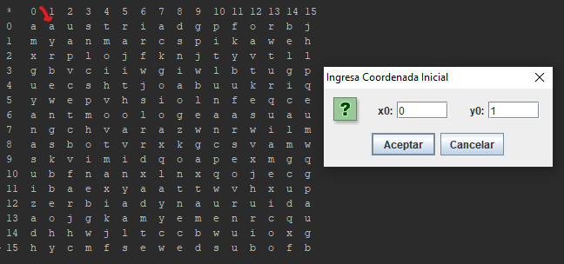

Después la coordenada final

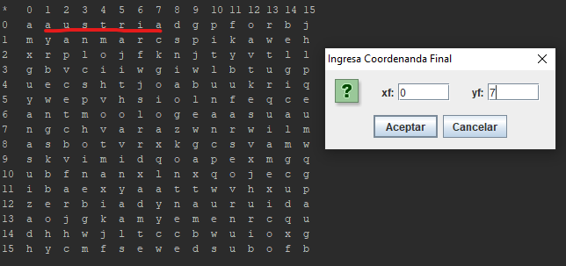

Nos indicará qué acertamos una palabra

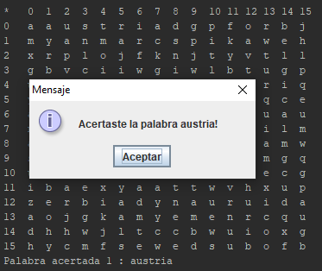

Al finalizar nos indicará cuantas palabras acertamos y en cuento tiempo

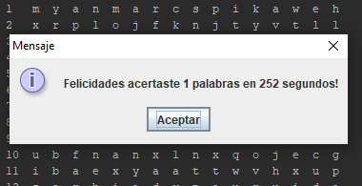

Por parte del Servidor nos indicará los clientes qué se conectaron y jugaron



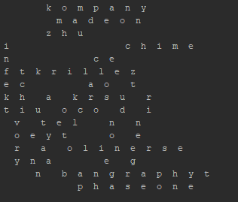

**Conclusiones**

Con la elaboración de esta práctica pudimos conocer más a fondo el funcionamiento de los sockets no bloqueantes, los cuales proporcionan mayor utilidad y eficiencia que los sockets bloqueantes ya que permiten la comunicación de varios clientes simultáneos en un solo servidor, además proporciona una conectividad más concreta y segura a comparación de los bloqueantes.

Modificar la práctica para crear esta fue relativamente sencillo ya que se tenía conocimiento de la arquitectura y lógica de la práctica posterior y solamente fue necesario modificar la parte de la comunicación.

**Referencias**

<https://www.firtec.com.ar/cms/10-notas-tecnicas/33-socket-bloqueantes>

<https://mail.python.org/pipermail/python-es/2005-July/009102.html>

<http://www.it.uc3m.es/celeste/docencia/rroo/sockets/p3/psockets3_es.html>

<http://www.cs.buap.mx/~mtovar/doc/PCPA/Sockets.pdf>